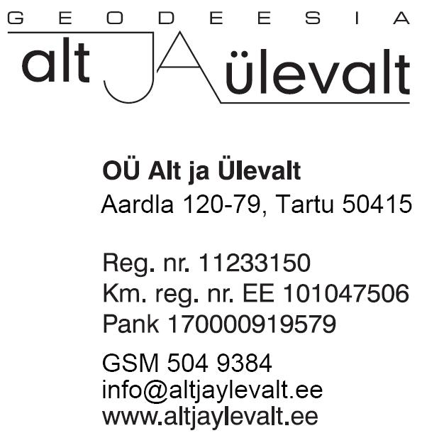
litsents 580Ma
töö nr. T-292/08

VILJANDI MAAKOND

PÄRSTI VALD

SAVIKOTI KÜLA

Taki alajaama piirkonna 15 ja 0.4 kV elektriliinide teostusmõõdistus

Tellija: Ehitusteenus OÜ

Töö täitja: OÜ Alt ja Ülevalt
Juhataja: /Peeter Haiba/

TARTU 2008

SISUKORD

- Seletuskiri
- Asukoha skeem
- Lehtede jaotuse skeem
4. Joonised
- 15 ja 0.4 kV maa- ja 0.4 kV õhukaablite teostusmõõdistus M 1: 500 (lehed 1,2,4) ja M 1: 200 (leht 3)

SELETUSKIRI

Objekti asukoht: Viljandi maakond Pärsti vald Savikoti küla

Objekti nimetus: Taki alajaama piirkonna 15 ja 0.4 kV elektriliinide teostusmõõdistus

Tellija: Ehitusteenus OÜ

Töö täitja: OÜ Alt ja Ülevalt

Geodeetilised uurimistööd tehti 2008. aasta 3. juulil geodeet Peeter Haiba poolt.

Objekt on mõõdistatud elektrontahhümeetri Trimble S6 abil mõõtkavas 1: 500. Plaanid joonestati litsenseeritud joonestamisprogrammi Autodesk Civil 3D abil.

Koordinaadid on riiklikus, kõrgused Balti süsteemis. Mõõdistamise alusvõrk on seotud riikliku alusvõrgu punktidega nr. 2876 X= 6476414.586, Y= 588228.207, Z= 110.550 ja 2877 X= 6476189.044, Y= 588787.331, Z= 110.070.

